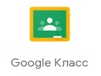
Информатика. МБОУ «СОШ №3»
Дистанционное обучение на платформе Google Classroom (Google Класс)
Где найти Google classroom
Найти Google Classroom достаточно просто, для этого откройте браузер Google Chrome, и далее просмотрите приложения Google.
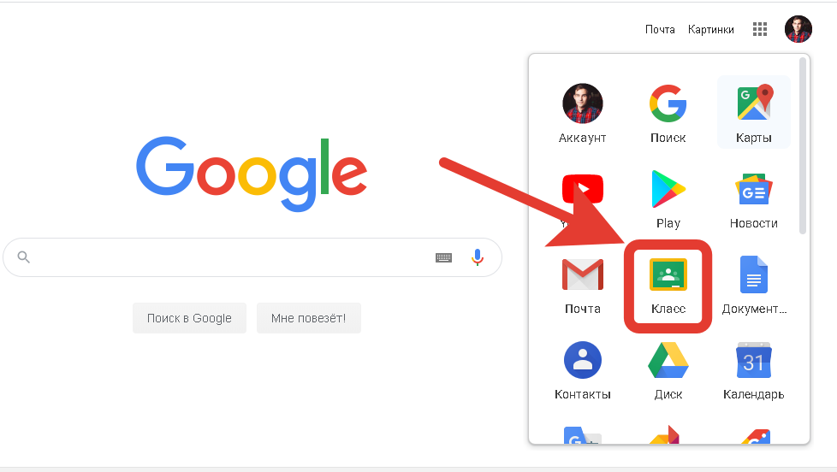
Рис.1 Иконка Google classroom

Пройти по ссылке https://classroom.google.com/
Также имеется приложение Google classroom в магазинах Google Play (для ОС Android) и App Store (для ОС Ios).
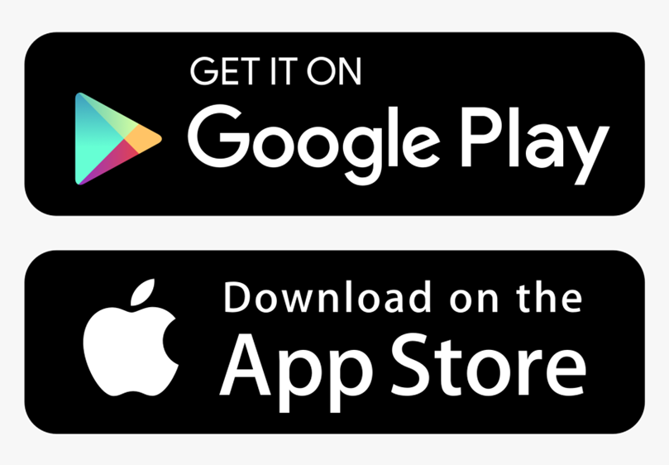
Рис.2-Иконки магазинов приложений для смартфонов.
Для скачивания приложений также можно перейти по специальному QR-коду (сканируется с помощью обычной камеры).
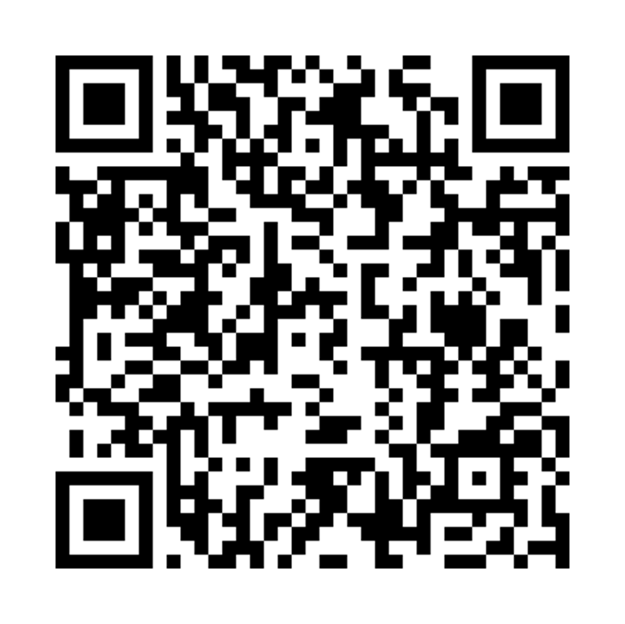
Рис.3-QR-код для устройств с ОС Android
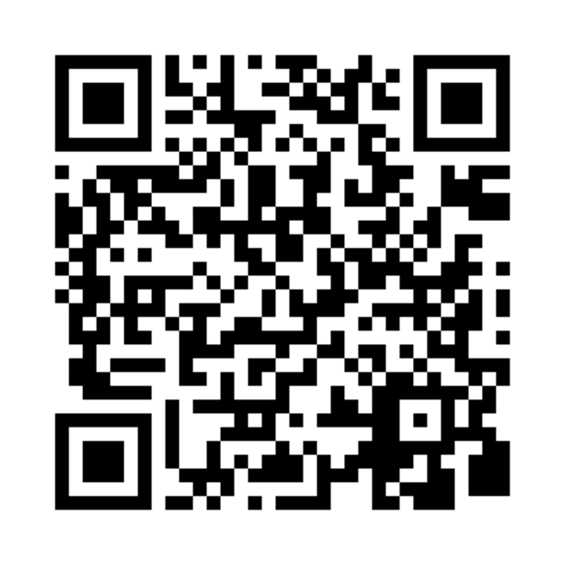
Рис.4-QR код для смартфонов с ОС Ios

После открытия вы попадете в Google Classroom
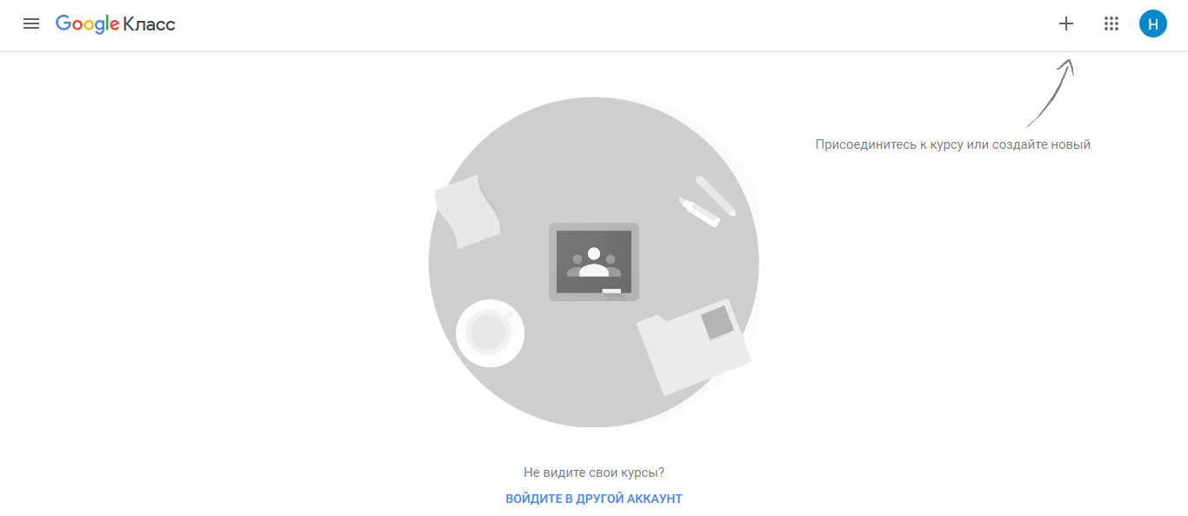
Для присоединения к курсу нажмите на «+», расположенном в правом верхнем углу экрана.
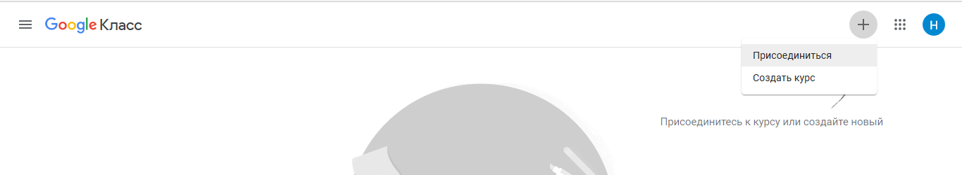
Для того, чтобы присоединиться к курсу введите индивидуальный код, полученный от учителя.
